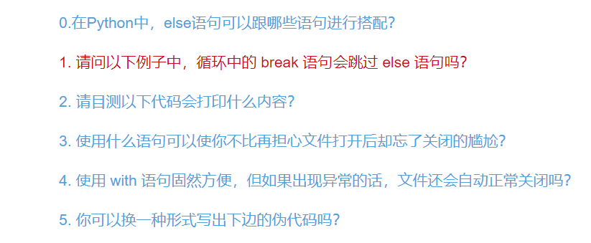

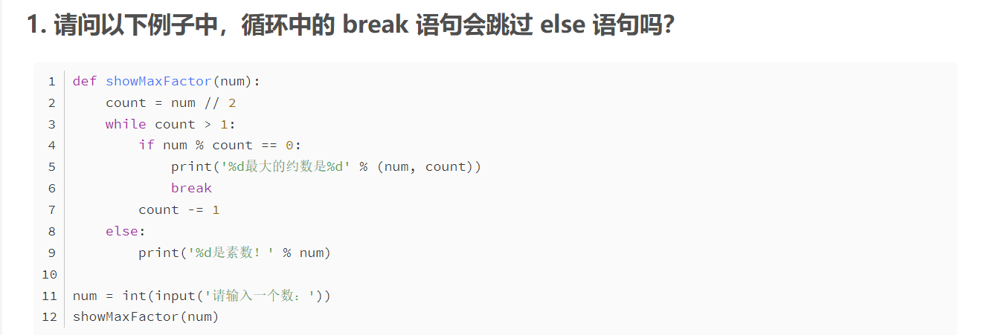

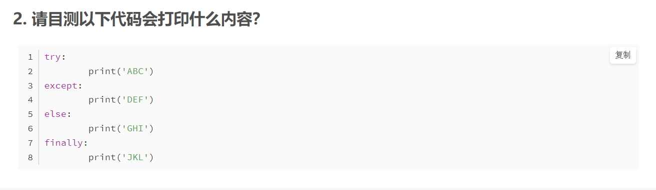

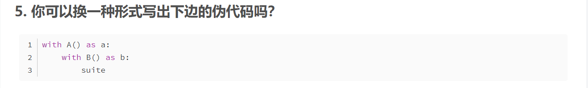

0. if语句、while循环和for循环、try语句

1. 如果if后面的条件成立，就会跳出循环，自然else语句后面的代码也不会执行，但是如果if语句后面的条件到循环结束都没执行，那么else语句后面的代码就会执行。

2. 只有except后面的语句不会执行

‘ABC’

‘GHI’

‘JKL’

3. with语句

4. 会，因为with语句就是为了解决文件不能及时关闭的问题

5. a = A(b=B(suite))